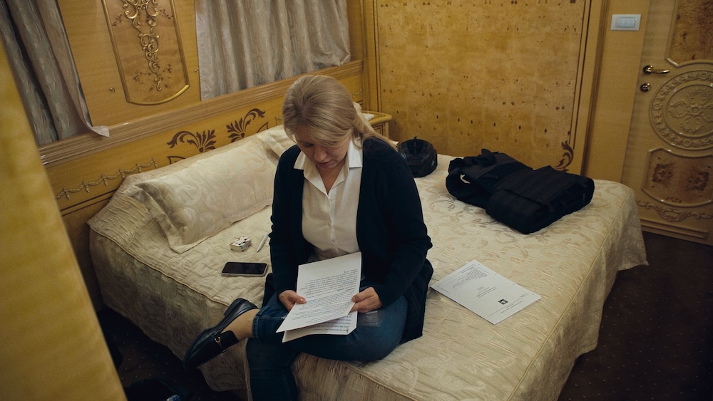
PREZIDENTKA DISTRIBUČNÍ LIST

Slovensko/Česko 2024 | 109 minut | slovenské znění s čekými titulky | nevhodný do 12 let | DCP, MP4 | premiéra: 14. listopadu 2024 | konec monopolu: 31. prosince 2034

■ originální název Prezidentka ■ žánr dokument
■ režie Marek Šulík ■ scénář Marek Šulík ■ kamera Marek Šulík

■ programace Radek Rubáš, +420 777 161 402, program@aerofilms.cz, online objednávky v portálu disfilm
- stránka filmu https://www.aerofilms.cz/prezidentka/
- materiály http://aero.capsa.cz/ (login a heslo: guest)

■ synopse

Pět let byla prezidentkou krizemi zmítaného Slovenska. Pět let ji zblízka sledoval filmový štáb, a to i v situacích, kam jiné kamery nemohly. Politická i osobní dramata, setkání se světovými vůdci nad globálními dilematy, ale i s běžnými občany nad problémy všedního dne. Mimořádně intimní portrét ženy, která se pokouší vnést lidsky otevřený přístup do tradičně mužského soutěživého světa vrcholné politiky a přitom hlavně zůstat dobrou matkou svých dcer. Milovaná i nenáviděná Zuzana Čaputová.

■ proč tento film

„Když si Slováci zvolili za prezidentku Zuzanu Čaputovou, mnozí z mého okolí ji našim sousedům záviděli a z povzdálí jí fandili. Dokumentarista Marek Šulík nám nyní otevírá dveře Prezidentského paláce a bere nás zblízka na velkolepé ceremonie s předními státníky, ale i do zasedaček na strategická jednání s jejím nejužším týmem. Odhaluje, jak náročné bylo pro Zuzanu ustát nejen tlak populistů a dezinformátorů, ale především také zkoušky, které si pro ni přichystal její osobní život. Film vznikl v koprodukci Aerofilms a my máme velkou radost, že po 5 letech práce našich kolegů je konečně na světě. Věřím, že takto intimní pohled na její život během mandátu, ještě k tomu zhuštěný do necelých dvou hodin, vás přiměje – stejně jako mě – vážit si Paní Prezidentky ještě více než doteď."
Anna Šenfeldová, Aerofilms

